5 Questions directrices   
à la fin de la campagne

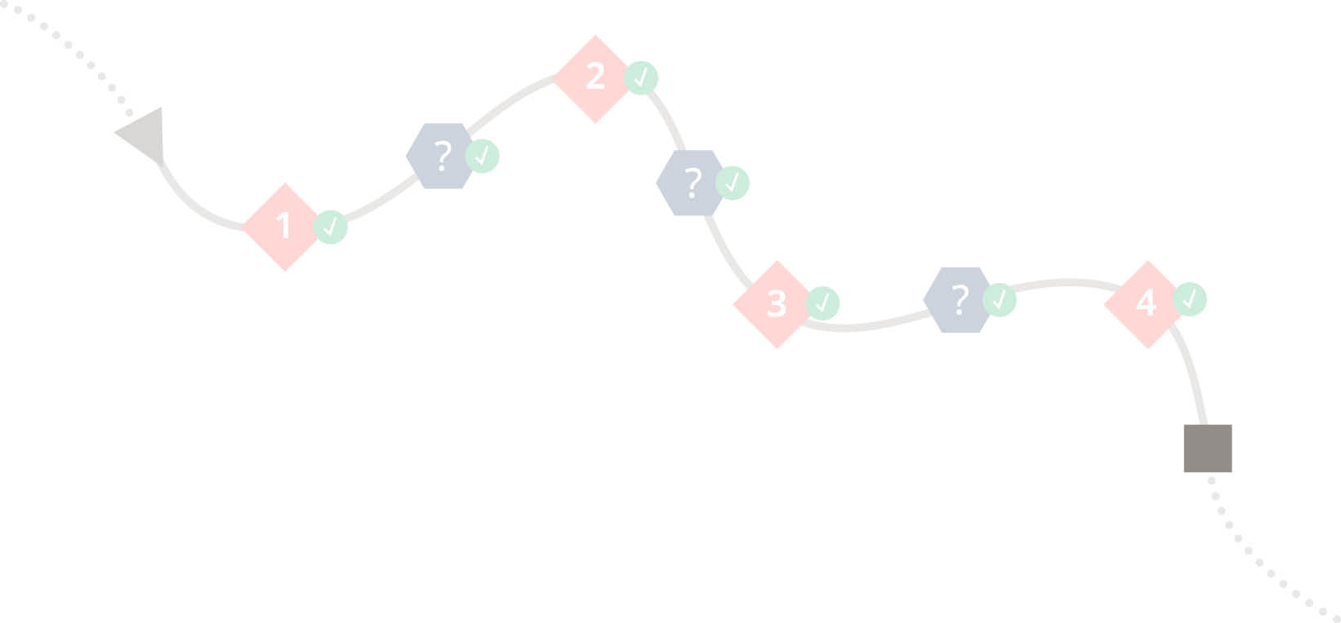

* Est-ce que l’objectif de la campagne ou de la mesure a été totalement atteint, a été partiellement atteint ou n’a pas été atteint selon les critères définis et le calendrier prévu ?
* Qu’est-ce qui a bien fonctionné ?
* Qu’est-ce qui devrait être fait autrement à l’avenir ?
* Quels sont les enseignements à tirer pour les futures campagnes ou mesures ?
* Comment peut-on déterminer aussi après la campagne ou la mesure si le comportement recherché est stable ?
* Peut-on considérer que la campagne ou la mesure est terminée ? Est-il nécessaire de la consolider en fixant des objectifs plus ambitieux ou en s’adressant à des groupes cibles supplémentaires ?
* Toutes les informations pertinentes pour concevoir et préparer une nouvelle campagne ou mesure sont-elles disponibles ?

|  |
| --- |
| Est-ce que l’objectif a été totalement atteint, a été partiellement atteint ou n’a pas été atteint selon les critères définis et le calendrier prévu ?    Sous-objectifs atteints :    Sous-objectifs non atteints : |
| Comment s’est déroulée la campagne ou la mesure en général ?  Qu’est-ce qui a bien fonctionné ?    Qu’est-ce qui devrait être fait autrement à l’avenir et pourquoi ?    Quels enseignements en tirer ? |
| Comment est-il prévu de contrôler concrètement que le comportement recherché est stable dans la durée ? |
| Considère-t-on que la campagne ou la mesure est terminée ? Est-il nécessaire de la consolider en fixant des objectifs plus ambitieux ou en s’adressant à des groupes cibles supplémentaires ? |
| Toutes les informations pertinentes pour concevoir et préparer une nouvelle campagne ou une nouvelle mesure sont-elles disponibles et documentées ? |
| Quelles sont les possibilités d’utiliser les expériences tirées de la campagne ou de la mesure pour de futures campagnes ? |
| Pour répondre clairement à ces questions, des éclaircissements ou des recherches sont encore nécessaires dans les domaines suivants : |